Вести от фермеров Айовы
Март 2017 года

Весна на ферме - сложное, но радостное время

Дорогие друзья, приветствую всех Вас!
Меня зовут Дейвид Миллер и мы с Вами неоднократно встречались на страничке обмена новостями.

На этот раз я хотел бы поделиться с вами новостями от молодой фермерской семьи. Весна – время пробуждения природы и появления на свет молодняка.

В семье Вильманов – это самое любимое время года. Ферма оживает и вместе с ней к птичьим голосам присоединяются новые – это голоса нового поколения животных.

Весна выдалась дождливой, а значит, за дверь дома выйти без резиновых сапог невозможно. Но это не повлияло на настроение всей семьи: пора отела прошла отлично.
Вильманы живут в сельской местности недалеко от городка Эксайра в центрально-западной части штата Айова. Хозяин фермы – член местного отделения ФармБюро.

Он рассказал мне, что одна из коров отказалась «признать» новорожденного теленочка. После нескольких попыток сблизить мать с новорожденным, она наконец-то начала подпускать его к вымени. «Самая большая награда, - говорит Вильман, - это видеть как новорожденный теленочек встает на еще слабые ножки и сам начинает тянуть молочко, Значит, я правильно содержу и мать, и дитя с точки зрения их здоровья».

Вильману 37 лет и после 10 лет работы на местной фабрике и подработке на ферме он наконец стал работать на себя. Начинал с малого: сильно подержанный трактор и 4-х рядная сеялка Джон Дир, которая досталась ему от деда.
Начинал он с создания растениеводческой фермы, но одновременно вкладывал свой труд и средства в животноводческую часть фермы. Но он признается, что животноводство далось ему нелегко из-за недостатка хороших пастбищ.
«В прошлом году у нас была дюжина коров, но из-за того, что мы потеряли часть пастбищ, в этом году у нас только 6 коров»,- рассказывает Вильман. По его словам, в их местности найти хорошие пастбища под аренду – сложная задача, поскольку хорошие земли идут под посевы кукурузы и сои.
Время отела – это горячая пора для всей семьи. Работая вместе с женой, Мейган, и своими младшими помощниками 9-летним сыном Картером и 5-летней дочкой Аддисон, хозяин фермы доволен результатами. Правда, младший сынишка, Блек, которому всего 2 года, пока только любит кататься на небольшом вездеходике.
В этом году Вильман отгородил два акра (около 1 гектара) земли около коровника, где на свет появляются телята. «Это удобно, потому что если возникают какие-то проблемы у новорожденных, то мы их на ночь переводим в коровник», - добавляет хозяин.
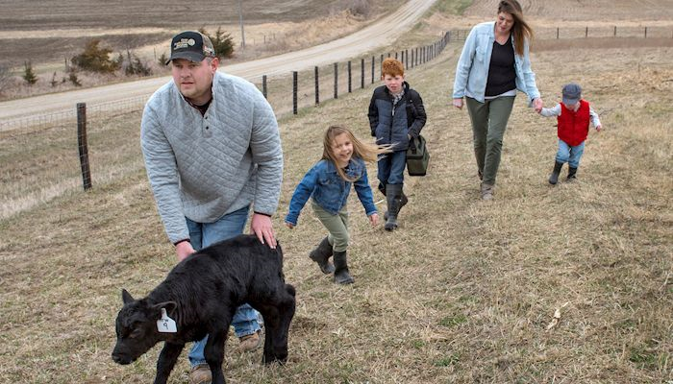
На фото: Вильман помогает нооворожденному теленку перейти в теплый коровник, в то время как вся семья,включая 2-х летнего Блека, «помогает» ему.
В 1999 году Вильман закончил сельхозтехникум по специальности «управдение фермами» и он не скрывает, что ему очень повезло с тем, что его отец, Том, всячески его поддерживал и делился с ним тонкостями этой нелегкой профессии.
Вильман также держит постоянную связь с более опытными фермерами. Особенно тесные контакты он поддерживает с местным ветеринаром и консультируется с ним по всем вопросам, на которые сам не имеет ответов.
Патрик Ганн, консультант по животноводству из Университета штата Айова, говорит, что для фермеров-животноводов очень важно делиться опытом и поддерживать друг друга, Он советует создавать небольшие «команды экспертов», включая специалистов по кормам, ветеринара, местного банкира и других.
Ганн говорит, что одному в сельской местности не справиться со всеми вопросвми и проблемами, которые возникают. Один человек не может иметь ответы и знать все, с чем ему приходится ежедневно сталкиваться.
Одной из проблем, которую выделяет Ганн, является желание начинающих фермеров быстро расширить производство. «Начинайте с малого, - советует он, - найдите для себя свою схему постепенного роста и развития хозяйства. На это потребуется время».
Вильман с ним согласен. Он продолжает искать возможности «побочного заработка» для развития своей фермы. Он также надеется, что со временем его дети станут настоящими помощниками отцу. «Какой у меня план? Выращивать зерно, растить телят и обеспечивать свою семью. И всегда – ищу возможности для развития. Это мой план действий».
Разумное решение, Ти Джей!
На этой ноте я заканчиваю наше письмо. Хорошего отела! Хорошй посевной! Хорошего здоровья!
До следующего месяца.
Дейв Миллер, Директор
Департамент товаров и услуг ФармБюро штата Айова

